所有工具能在网盘找到, 网盘地址http://pan.baidu.com/s/1gdtleAf
TortoiseGit有官方的中文语言包, 在上面网盘也能找到

安装
- 首先安装git-scm
下载地址 https://git-scm.com/ 或 https://msysgit.github.io/
全部默认安装即可

- 下载TortoiseGit, www.tortoisegit.org 需要翻墙,会自动跳转到Google Code里面

- 如果想命令行操作, 请自行研究
- 使用右键菜单把项目下载下来
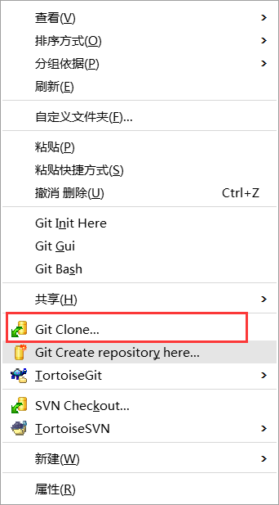
- 使用git clone把项目下载下来.
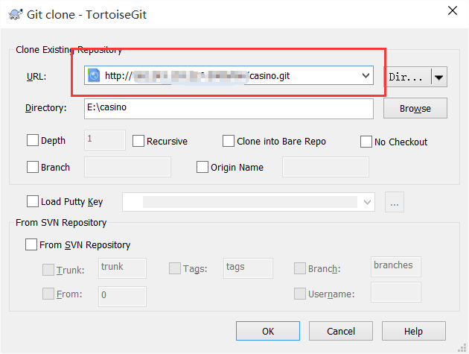

设置保存密码,否则要每次验证
- 修改git的配置, 设置记住密码, 在项目内右键,进入设置
[credential]
helper = store
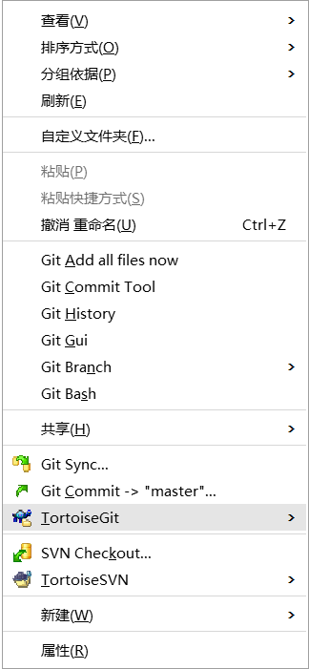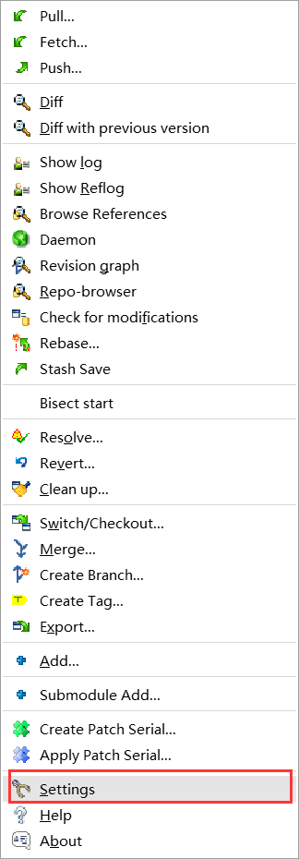
- 设置后只需要第一次输入账号密码, 以后都不需要重新输入密码了
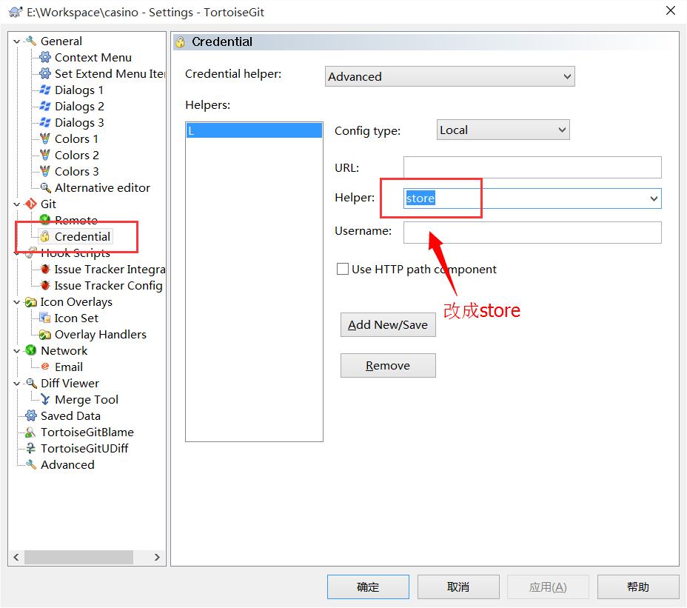

拉取代码
- git pull更新项目,右键
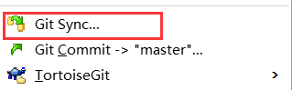
点击pull即可
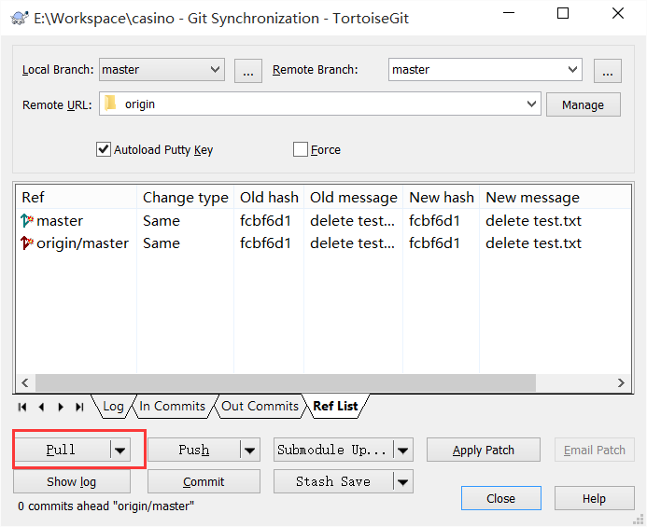

提交代码
- 提交代码
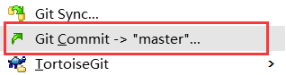
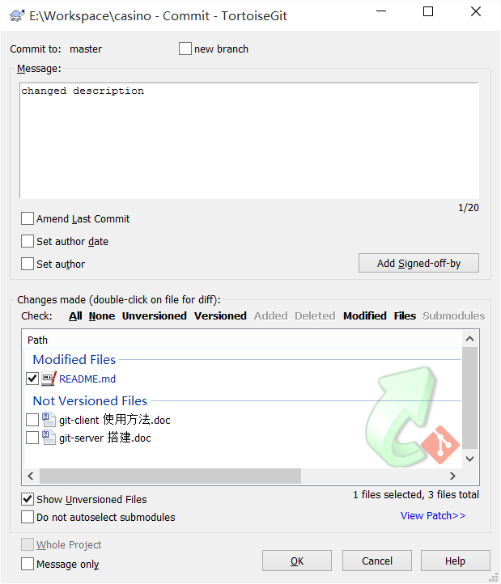
点击OK之后,只是提交到本地, 提交完之后界面如下, 点击push即可把代码提交到服务器上面.
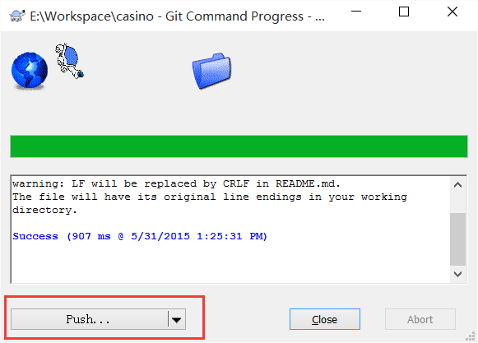

- 选择分支,如果是主干代码直接按ok提交即可
